UNIVERSIDAD NACIONAL DE CONCEPCIÓN
FACULTAD DE CIENCIAS ECONÓMICAS Y ADMINISTRATIVAS
Ingeniería en Informática Empresarial

Manual de usuario
FCEA Datasys
Uso completo de la aplicación conectada
Trabajo Práctico Final de Ingeniería de Software I
Docentes
Prof. Lic. María Del Rosario Zorrilla A., Mg.
Prof. Ing. Juan Benito Torres Báez, Mg.
Integrantes
Alan Gabriel Cabrera Villalba
Ivan Ramon Duarte Villar
Fabrizio Ruben Larrosa Miranda
Thiago Mathias Torres Montania
Alan Amin Bogarín Godoy
Edgar Ibañez Meza
Concepción Paraguay
Octubre de 2026
Versión documental 1.0 al 27 de octubre de 2026

Índice de contenido
Introducción 1
Requisitos para utilizar el sistema 1
Abrir y cerrar el software 1
Primera apertura de demostración 1
Aperturas posteriores y cierre 2
Cuentas de demostración 2
Ingresar al sistema 3
Sesión y cierre seguro 4
Recuperar la contraseña 4
Ventana principal y navegación 4
Consultar el catálogo bibliográfico 6
Realizar una búsqueda avanzada 7
Gestionar publicaciones 8
Preparar las referencias antes de registrar 9
Registrar una investigación 9
Elegir la modalidad documental 12
Modificar una investigación 13
Inactivar una investigación 13
Cargar y consultar archivos 13
Descargar un adjunto 14
Administrar autores y tutores 15
Administrar clasificación académica 17
Administrar usuarios 20
Crear una cuenta 21
Editar y cambiar el estado de una cuenta 22
Asignar contraseña a otra cuenta 23
Configurar roles y permisos 23
Modificar parámetros generales 24
Generar reportes de investigaciones 25
Consultar y exportar auditoría 26
Crear y consultar copias de seguridad 27
Consultar y actualizar mi perfil 29
Cambiar mi contraseña 29
Dos transacciones para la defensa 30
Primera transacción registrar y reportar 30
Segunda transacción modificar y reportar 31
Resolver problemas frecuentes 31
Buenas prácticas y soporte 32
Referencias del manual 33

Índice de figuras
Figura 1 Pantalla de ingreso 3
Figura 2 Inicio e indicadores de la aplicación 5
Figura 3 Catálogo de publicaciones consultables 7
Figura 4 Búsqueda avanzada 8
Figura 5 Listado de investigaciones registradas 9
Figura 6 Identificación y clasificación del trabajo 10
Figura 7 Contenido y documento de la investigación 11
Figura 8 Carga y consulta de archivos 14
Figura 9 Directorio de autores 16
Figura 10 Directorio de tutores y orientadores 16
Figura 11 Catálogo de carreras 18
Figura 12 Catálogo de facultades 18
Figura 13 Catálogo de sedes y filiales 19
Figura 14 Catálogo de tipos de publicación 19
Figura 15 Catálogo de niveles académicos 20
Figura 16 Mantenimiento de usuarios 21
Figura 17 Formulario de nueva cuenta 22
Figura 18 Permisos por rol y excepciones por cuenta 24
Figura 19 Parámetros generales de las publicaciones 25
Figura 20 Consulta y exportación del reporte de investigaciones 26
Figura 21 Consulta de la auditoría 27
Figura 22 Historial de copias locales y remotas 28
Figura 23 Información de la cuenta propia 29
Figura 24 Cambio personal de contraseña 30

Índice de tablas
Tabla 1 Credenciales iniciales del perfil demo 2
Tabla 2 Accesos iniciales por rol 5
Tabla 3 Campos y límites de la publicación 11
Tabla 4 Modalidades del formulario 12
Tabla 5 Datos de personas 15
Tabla 6 Campos de clasificación 17
Tabla 7 Validación de las cuentas 22
Tabla 8 Interpretar un intento de copia 28
Tabla 9 Mensajes y acciones recomendadas 31

Introducción
Este manual explica cómo usar FCEA Datasys para registrar y consultar trabajos académicos ya aprobados de la FCEA UNC. Está dirigido a las personas administradoras, al personal digitador de Biblioteca y a las cuentas de consulta Público. Incluye todas las ventanas disponibles al 27 de octubre de 2026 y los mensajes que deben revisarse antes de repetir una operación.
La versión actual usa una API y una base PostgreSQL compartida. Las publicaciones y cuentas no se guardan únicamente en el navegador. Las capturas se obtuvieron del perfil demo conectado y contienen información ficticia. El repositorio no evalúa ni aprueba tesis; la casilla del formulario declara que esa aprobación ocurrió fuera del sistema.

Requisitos para utilizar el sistema
Para una instalación institucional el usuario necesita la dirección HTTPS proporcionada por TIC, un navegador actualizado, conectividad con el servidor y una cuenta activa. TIC proporciona el usuario y la contraseña inicial. No existe un formulario de registro libre de cuentas. La descarga de documentos, los reportes y las funciones de administración dependen de permisos.
Para abrir la demo en el equipo del grupo se requieren además Node.js 24.11 o superior de la rama 24, PostgreSQL 18 con sus herramientas y ClamAV con firmas vigentes. Estos programas son requisitos del servidor, no de cada persona que accede por navegador. El archivo 00 LEER PRIMERO explica la organización de la entrega.

Abrir y cerrar el software

Primera apertura de demostración
1. Extraer el código completo a una carpeta del equipo. No mezclarlo con una versión anterior ni abrirlo dentro del archivo comprimido.
2. Abrir una terminal en la raíz, donde están package.json, client, server y scripts.
3. Ejecutar npm run start:demo. En la primera preparación se instalan dependencias, se compila, se prepara el clúster aislado, se aplican migraciones y se cargan ejemplos.
4. Esperar el mensaje Sistema iniciado y abrir la dirección informada. La dirección predeterminada es http://127.0.0.1:8080.
5. Mantener abierta la terminal del lanzador mientras se usa la aplicación.
npm run start:demo
La demo inicial contiene tres cuentas, 14 autores, 12 tutores, clasificación UNC y ocho publicaciones con PDF. Son registros de prueba. Repetir la preparación conserva registros e historial; si se editaron muestras o contraseñas, utilizar el arranque de una instalación preparada para no reanudar su carga.

Aperturas posteriores y cierre
npm run start:demo -- --start-only
# Detener desde otra terminal de la misma carpeta
npm run stop:demo
También puede detenerse con Ctrl+C en la terminal del lanzador. Se conserva la información de la base y los archivos; la demo detiene el clúster que el lanzador haya iniciado. Producción no detiene el servicio PostgreSQL institucional. Cerrar solo la pestaña del navegador no equivale a detener el software ni a cerrar la sesión de manera registrada.
Si el puerto 8080 está ocupado, revisar qué servicio lo utiliza; el MCP original de Visual Paradigm usa ese puerto. TIC puede definir un PUBLIC_URL distinto en la configuración del perfil y reiniciar. Las capturas de este manual utilizan 8082 por esa razón; no es necesario cambiar los valores de otra instalación si sus puertos están libres.

Cuentas de demostración
Tabla 1 Credenciales iniciales del perfil demo
Usuario | Rol inicial | Contraseña inicial
admin | Administrador | Fcea2026!
digitador | Digitador | Fcea2026!
publico | Público | Fcea2026!

Estas credenciales corresponden exclusivamente al conjunto de prueba. Si ya se cambió una contraseña, el lanzador no la restablece. La base almacena hashes y no permite consultar las contraseñas de cuentas adicionales. Producción crea un Administrador con la identidad y contraseña que se configuren; no deben usarse las claves públicas de demo en el servicio institucional.

Ingresar al sistema
1. Abrir la dirección del sistema.
2. Completar Usuario y Contraseña. El botón de mostrar contraseña sirve para comprobar lo escrito; volver a ocultarla en un equipo compartido.
3. Elegir Iniciar sesión y esperar la respuesta.
4. Comprobar el nombre y rol de la cuenta en Inicio. Si son incorrectos, cerrar sesión y contactar a la persona administradora.
Figura 1 Pantalla de ingreso
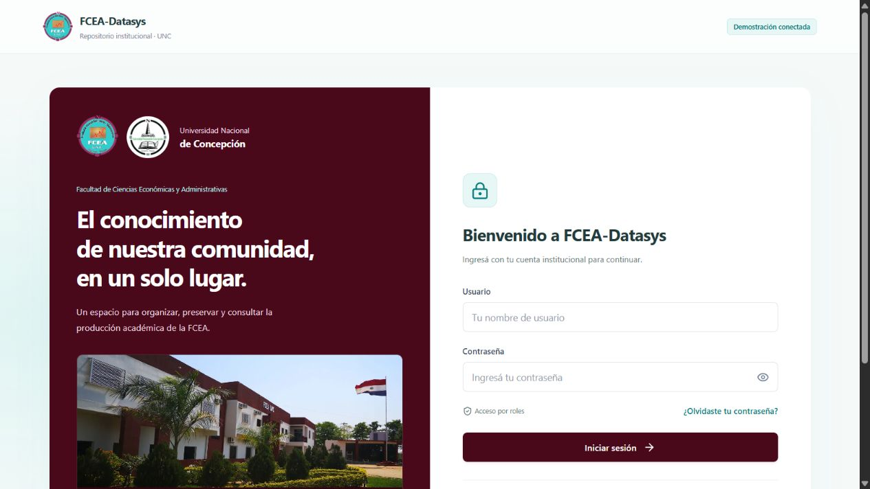
Nota. Captura de la aplicación conectada a la API real en el perfil demo. Datos ficticios. El puerto 8082 se utilizó solo durante la elaboración de esta documentación.
Tres contraseñas incorrectas consecutivas bloquean la cuenta durante cinco minutos. El bloqueo corresponde a la cuenta y no se evita cambiando de navegador. Esperar el plazo y comprobar la clave antes de volver a intentar. Una cuenta inactiva no tiene acceso; la recuperación de contraseña no la activa.

Sesión y cierre seguro
El sistema finaliza la sesión por diez minutos de inactividad y limita su duración total a siete días. Las consultas automáticas de fondo no mantienen la actividad. Las pestañas de un navegador comparten contexto y coordinan la renovación; una salida afecta la sesión compartida. Si aparece sesión vencida o revocada, volver a ingresar.
Usar Cerrar sesión al terminar, en especial en equipos compartidos. Los formularios que requieren confirmar una modificación solicitan la contraseña actual de quien opera. Tres fallos consecutivos de esa confirmación revocan la sesión compartida. No ingresar la contraseña del destinatario cuando se administra otra cuenta.

Recuperar la contraseña
1. En la pantalla de ingreso elegir ¿Olvidaste tu contraseña? e ingresar el correo de la cuenta.
2. Leer el mensaje de recepción. Es deliberadamente el mismo aunque el correo no exista o haya una limitación de solicitudes.
3. Revisar el correo, incluida la carpeta no deseada. El enlace requiere SMTP operativo y vence a los quince minutos.
4. Abrir el enlace una sola vez, escribir y repetir una contraseña válida.
5. Después del restablecimiento ingresar con la nueva clave; las sesiones anteriores quedan revocadas.
Si el enlace vence o ya se utilizó, solicitar uno nuevo. No reenviarlo a otra persona. Si no llega el correo, solicitar a TIC la revisión de SMTP; el mensaje de recepción no certifica la entrega. Existen límites de tres solicitudes por correo y por IP durante una hora.

Ventana principal y navegación
La barra lateral agrupa Repositorio, Gestión bibliográfica, Administración y Mi cuenta. Inicio muestra indicadores y accesos rápidos. La cabecera identifica el espacio y la cuenta; el menú de cuenta ofrece las acciones personales. Los accesos disponibles pueden variar si un Administrador cambia los permisos efectivos.
Figura 2 Inicio e indicadores de la aplicación
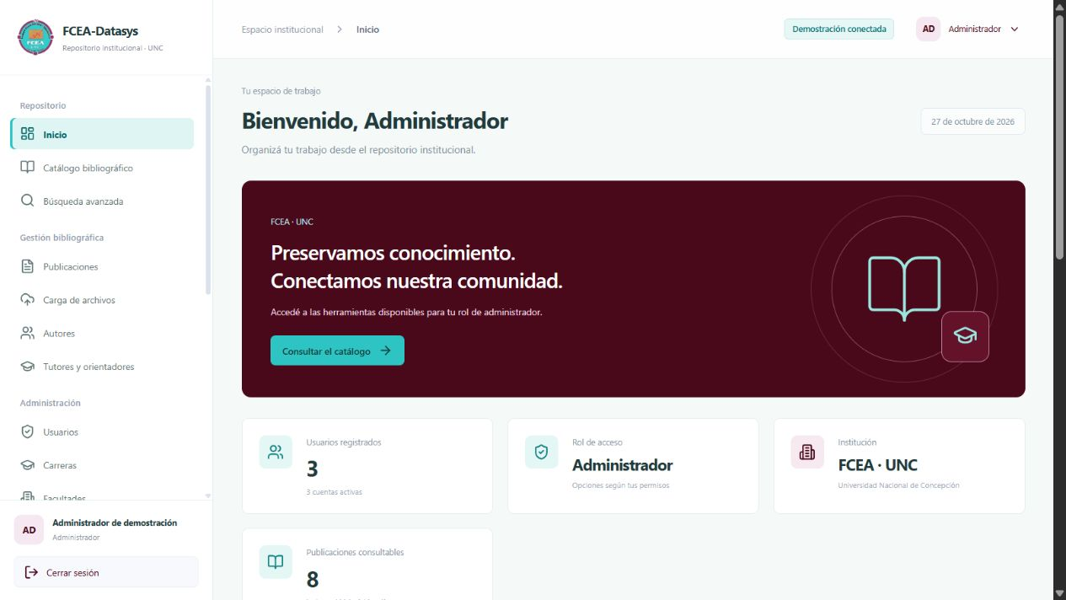
Nota. Captura de la aplicación conectada a la API real en el perfil demo. Datos ficticios. El puerto 8082 se utilizó solo durante la elaboración de esta documentación.
Tabla 2 Accesos iniciales por rol
Función | Admin | Digitador | Público
Consultar catálogo y buscar | Sí | Sí | Sí
Perfil y contraseña propia | Sí | Sí | Sí
Registrar y editar publicaciones | Sí | Sí | No
Cargar y descargar adjuntos | Sí | Sí | No
Gestionar autores y tutores | Sí | Sí | No
Inactivar publicaciones y ver historia | Sí | No | No
Gestionar otros catálogos y parámetros | Sí | No | No
Gestionar usuarios | Sí | No | No
Consultar y exportar reportes | Sí | No | No
Consultar y exportar auditoría | Sí | No | No
Administrar permisos | Sí y permiso | No delegable | No delegable
Consultar y ejecutar copias | Sí y permiso | No delegable | No delegable

La tabla expresa los valores iniciales. Un Administrador autorizado puede ampliar o restringir acciones mediante Roles y permisos, incluso sobre otra cuenta administradora. Una excepción individual prevalece sobre el permiso del rol. Administrar permisos y ejecutar copias siempre requieren rol Administrador y el permiso correspondiente. Si una ventana desaparece durante el trabajo, consultar al responsable antes de volver a enviar datos.

Consultar el catálogo bibliográfico
1. Abrir Repositorio y Catálogo bibliográfico.
2. Revisar las fichas y usar el texto o filtros visibles para reducir el conjunto.
3. Cambiar de página cuando haya más resultados.
4. Abrir el detalle para consultar título, código, participantes, clasificación, resumen, abstract, palabras clave, año y modalidad documental.
5. Si está habilitada la descarga, utilizar el botón de adjunto. Para un documento externo, revisar su enlace y las reglas del sitio de destino.
Figura 3 Catálogo de publicaciones consultables
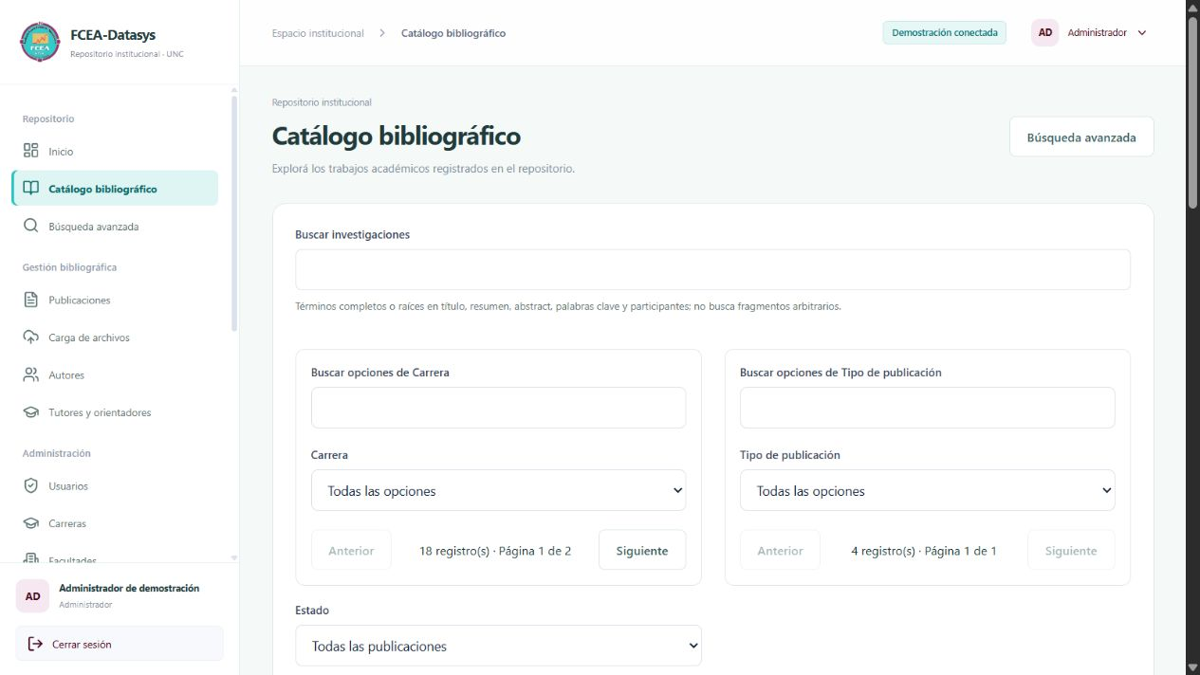
Nota. Captura de la aplicación conectada a la API real en el perfil demo. Datos ficticios. El puerto 8082 se utilizó solo durante la elaboración de esta documentación.
La consulta habitual muestra trabajos activos. El permiso de historia permite acceder al estado inactivo en las vistas que lo soportan. No disponer de permiso de descarga no oculta la ficha bibliográfica. Público consulta metadatos con sus permisos iniciales y carece de acceso a los bytes del adjunto. El contenido de una URL externa puede cambiar o requerir autorizaciones ajenas al repositorio.

Realizar una búsqueda avanzada
La búsqueda avanzada permite combinar texto con clasificación y otros criterios disponibles, como autor, tutor, año o fecha de registro. Los filtros se combinan para reducir los resultados. El año corresponde al trabajo; el período corresponde a su registro. Los días se interpretan en America/Asuncion, incluidos ambos extremos.
1. Abrir Búsqueda avanzada.
2. Ingresar palabras relevantes en español o inglés y seleccionar los filtros necesarios.
3. Consultar y comprobar el número de resultados.
4. Abrir una ficha o cambiar de página.
5. Si no hay coincidencias, ampliar el rango o quitar filtros y volver a consultar.
Figura 4 Búsqueda avanzada
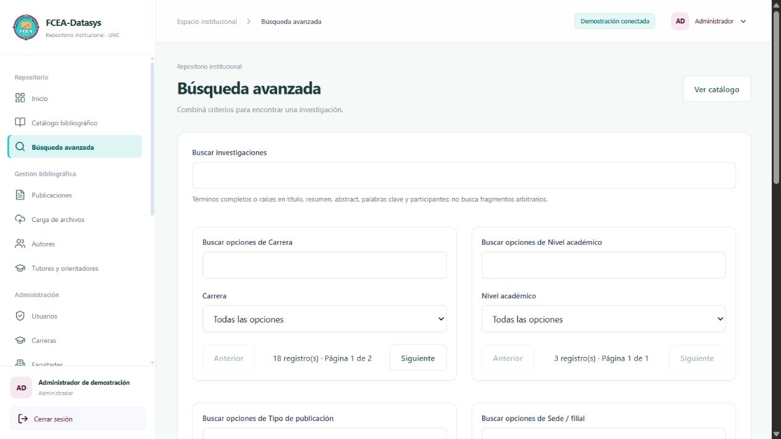
Nota. Captura de la aplicación conectada a la API real en el perfil demo. Datos ficticios. El puerto 8082 se utilizó solo durante la elaboración de esta documentación.
La búsqueda de texto completo reconoce términos y raíces; no garantiza que una abreviatura como eco encuentre toda palabra que la contenga. Para un código conocido utilizar el criterio de código exacto cuando corresponda. En nombres de autores y tutores existen filtros específicos. Limpiar filtros permite recuperar el conjunto ordinario sin crear datos nuevos.

Gestionar publicaciones
Gestión bibliográfica y Publicaciones reúne el listado administrativo, la búsqueda, el estado y las acciones permitidas. Registrar investigación abre el formulario; Ver reporte abre el conjunto de informes. Cada fila presenta código, trabajo, carrera, fecha y acciones de detalle, edición o inactivación según el acceso de la cuenta.
Figura 5 Listado de investigaciones registradas
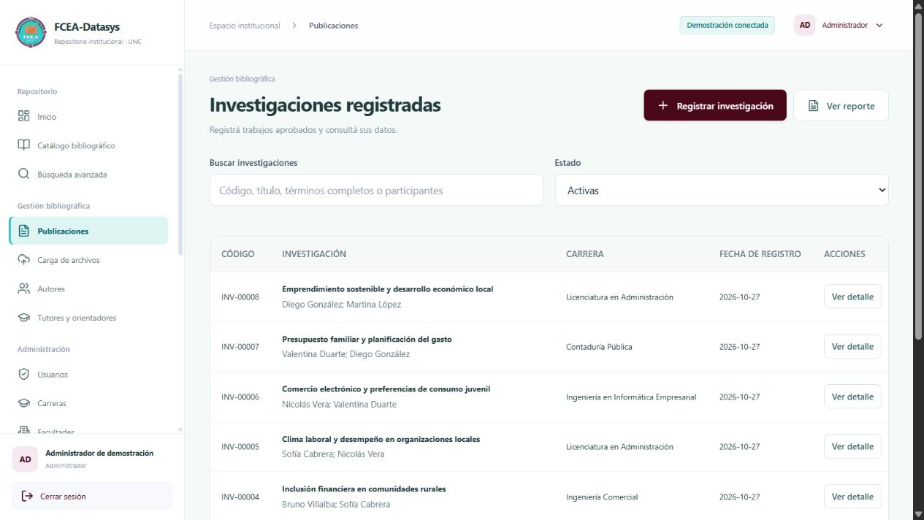
Nota. Captura de la aplicación conectada a la API real en el perfil demo. Datos ficticios. El puerto 8082 se utilizó solo durante la elaboración de esta documentación.

Preparar las referencias antes de registrar
Verificar que existan autores, tutores, carrera, nivel académico, tipo y filial activos. Si falta una persona, crearla en su directorio cuando se tenga permiso; si falta otra clasificación, pedir su alta a un gestor autorizado. Un catálogo vacío se informa como tal; no escribir un identificador inventado ni reutilizar un nombre con otro significado.

Registrar una investigación
1. Elegir Registrar investigación.
2. Completar título y año de publicación.
3. Buscar y seleccionar carrera, nivel, tipo y sede o filial. Los selectores pueden estar paginados; utilizar su búsqueda o Siguiente para encontrar otras opciones.
4. Seleccionar uno o más autores en orden de participación. Revisar las etiquetas seleccionadas y quitar cualquier persona incorrecta.
5. Seleccionar uno o más tutores u orientadores sin duplicaciones.
6. Completar el resumen en español, el abstract en inglés y las palabras clave manuales separadas por comas.
7. Elegir la modalidad documental y aportar el enlace o archivo que corresponda.
8. Marcar que el trabajo ya fue aprobado fuera del repositorio.
9. Guardar investigación y esperar el detalle confirmado. Anotar el código INV generado.
10. Recargar o volver a buscar el código para comprobar persistencia antes de generar su reporte.
Figura 6 Identificación y clasificación del trabajo
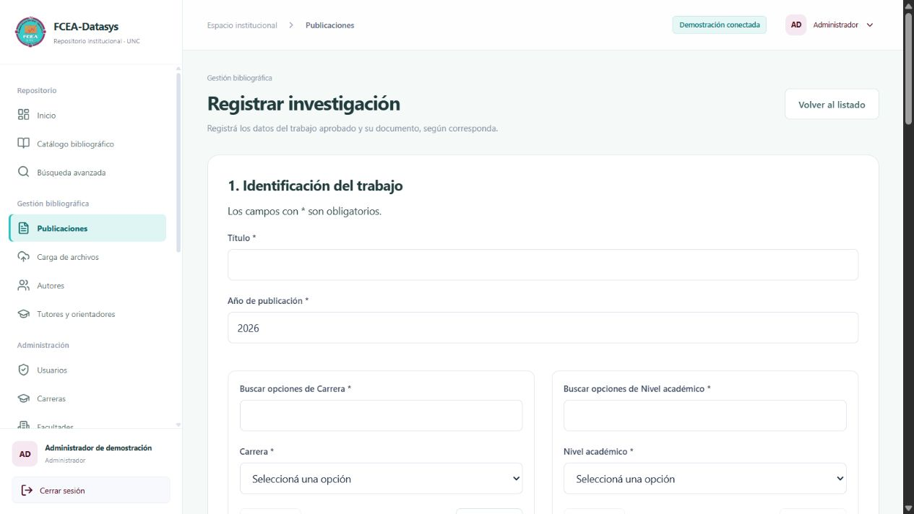
Nota. Captura de la aplicación conectada a la API real en el perfil demo. Datos ficticios. El puerto 8082 se utilizó solo durante la elaboración de esta documentación.
Figura 7 Contenido y documento de la investigación
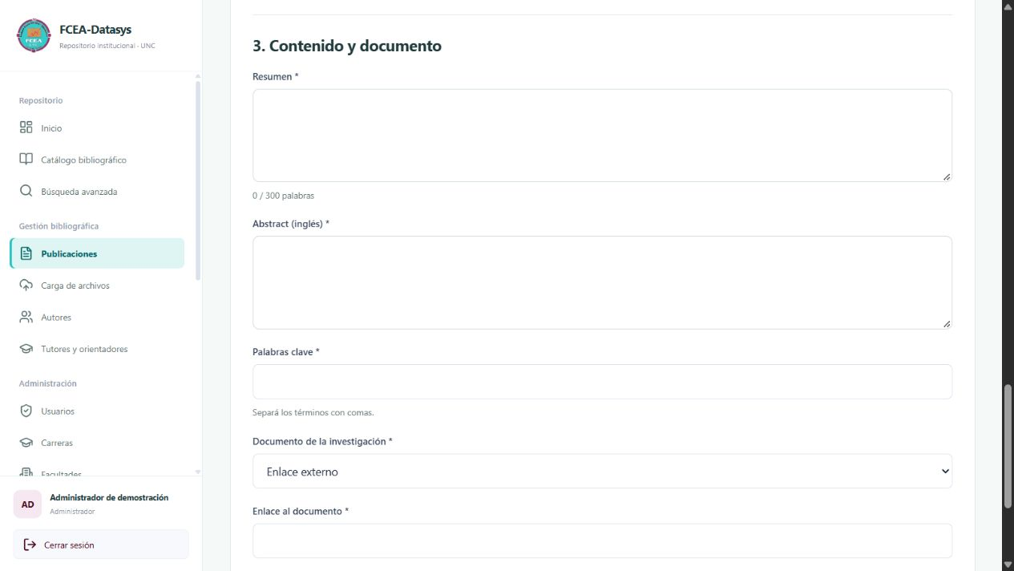
Nota. Captura de la aplicación conectada a la API real en el perfil demo. Datos ficticios. El puerto 8082 se utilizó solo durante la elaboración de esta documentación.
Tabla 3 Campos y límites de la publicación
Campo | Qué ingresar | Regla
Título | Nombre completo del trabajo | Obligatorio, máximo 250 caracteres y sin duplicación normalizada.
Año | Año académico de publicación | Entero entre 1900 y el año actual.
Carrera nivel tipo filial | Referencias del catálogo | Obligatorias y activas para la nueva carga.
Autores | Personas en orden de autoría | De 1 a 100, sin repetir una persona.
Tutores | Orientadores participantes | De 1 a 100, sin repetir una persona.
Resumen | Descripción en español | Máximo 5000 caracteres y límite vigente de palabras, inicialmente 300.
Abstract | Resumen en inglés | Obligatorio, máximo 5000 caracteres; no tiene el límite configurable de palabras del resumen.
Palabras clave | Términos manuales | Obligatorias, hasta 300 caracteres.
Aprobación externa | Declaración del registrador | Debe confirmar que ya fue aprobado fuera del sistema.
Documento | Modalidad seleccionada | URL externa o archivo/local según la obligación de conservación.

El contador del resumen admite exactamente el máximo configurado. Se cuentan grupos de texto separados por espacios; una palabra unida por guion sin espacios cuenta como un grupo. No se repiten título, resumen o abstract aunque cambien acentos, mayúsculas, puntuación o espacios redundantes. Una publicación inactiva sigue reservando esos valores y su archivo.

Elegir la modalidad documental
Tabla 4 Modalidades del formulario
Opción | Cómo utilizarla
Enlace externo | Ingresar URL HTTP o HTTPS sin usuario ni contraseña incrustados. No se adjunta archivo local.
Archivo adjunto nuevo | Seleccionar un archivo del formato habilitado; el sistema lo valida y analiza antes de guardar su asociación.
Archivo ya cargado | Buscar un archivo limpio disponible. La cuenta necesita poder utilizarlo y no puede estar reservado para otro trabajo.
Local sin copia digital obligatoria | Elegir solo cuando no corresponde conservar copia en Biblioteca. No sustituye una obligación real de adjuntar archivo.

Si la publicación local físicamente debe conservarse en Biblioteca, su copia digital es obligatoria. PDF es el formato inicial; TXT puede habilitarse administrativamente porque tiene validador de contenido. No se aceptan formatos arbitrarios por renombrar su extensión. La carga de bytes y el registro bibliográfico son operaciones separadas: un archivo limpio puede permanecer sin vínculo si se cancela el formulario.

Modificar una investigación
1. Localizar el código en Publicaciones y elegir Editar.
2. Revisar la ficha actual y corregir únicamente los datos necesarios.
3. Si reemplaza personas, comprobar nuevamente su orden; si reemplaza archivo, cargar uno válido y disponible.
4. Elegir guardar, revisar la confirmación e ingresar la contraseña actual de su cuenta.
5. Si aparece un conflicto de versión, cancelar el reintento, recargar el registro y comparar los datos antes de aplicar otra vez el cambio.
6. Verificar el detalle actualizado y generar un reporte nuevo del mismo código.
El código del trabajo se conserva. Si se redujo el máximo de palabras, una edición debe cumplir el límite vigente aunque el resumen anterior hubiera sido admitido bajo otro valor. El archivo reemplazado no puede reutilizarse en otra publicación. Los valores anteriores y nuevos quedan en auditoría; el reporte bibliográfico muestra la ficha que se consulta en ese momento.

Inactivar una investigación
1. Con una cuenta autorizada elegir Inactivar en la fila correcta.
2. Leer el título y la advertencia para comprobar la publicación afectada.
3. Confirmar con la contraseña actual cuando se solicite.
4. Comprobar que la ficha quede inactiva y consultar el filtro de historia si necesita revisarla.
La inactivación conserva datos, participantes y trazabilidad. No borra físicamente el trabajo ni habilita reutilizar su título, resumen, abstract o archivo. La interfaz no ofrece una eliminación normal de publicaciones. El tratamiento de un archivo malicioso corresponde al procedimiento de seguridad de TIC.

Cargar y consultar archivos
1. Abrir Carga de archivos.
2. Revisar formatos y tamaño permitido.
3. Seleccionar el archivo y enviarlo una sola vez.
4. Esperar la validación y el análisis; no cerrar la aplicación mientras informa el resultado.
5. Si es admitido, utilizarlo en una publicación o seleccionarlo mediante Archivo ya cargado.
6. Si es rechazado, leer el motivo y aportar un archivo realmente válido; no cambiar solo su nombre o extensión.
Figura 8 Carga y consulta de archivos
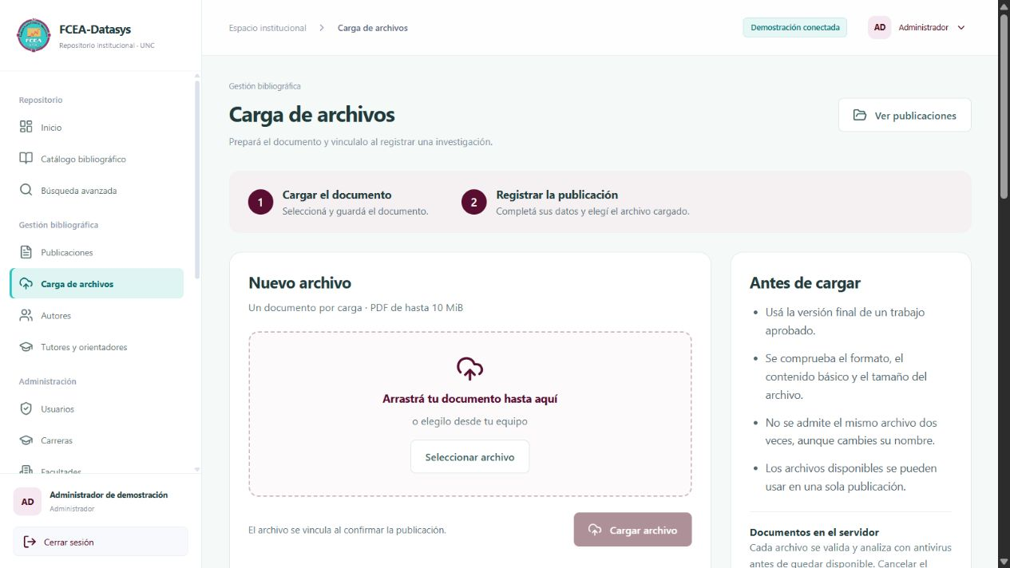
Nota. Captura de la aplicación conectada a la API real en el perfil demo. Datos ficticios. El puerto 8082 se utilizó solo durante la elaboración de esta documentación.
El límite inicial es 10 MiB y puede configurarse entre 1 y 25 MiB. La verificación considera el contenido, no solo la extensión y el MIME informado por el navegador. Un antivirus no disponible, firmas vencidas o un análisis incompleto bloquean la carga. Los archivos se almacenan en un directorio privado del servidor y no como enlaces públicos estáticos.

Descargar un adjunto
1. Abrir el detalle de una publicación con archivo limpio.
2. Usar Descargar adjunto si la acción está disponible.
3. Guardar el documento y comprobar que el nombre y formato sean los esperados.
4. Si no se entrega, leer el mensaje de permiso, integridad o disponibilidad y comunicar a TIC el código del trabajo.
La API comprueba el permiso efectivo y confirma el evento de descarga antes de entregar. El reporte de investigación incluye el nombre del archivo o la URL, pero no incorpora los bytes del documento. Si la cuenta no tiene permiso, no intentar acceder escribiendo una ruta: el servidor vuelve a controlar la autorización.

Administrar autores y tutores
Autores y tutores son directorios reutilizables. Una misma persona puede participar en muchos trabajos; no es necesario crearla otra vez por cada investigación. La unicidad normalizada ayuda a evitar variaciones del mismo nombre. Los campos opcionales deben completarse solo si la información está disponible y corresponde.
Tabla 5 Datos de personas
Directorio | Dato obligatorio | Datos opcionales
Autores | Nombre completo hasta 150 caracteres | CI de 5 a 12 dígitos, correo válido y ORCID con formato 0000-0000-0000-0000 o X final cuando corresponda.
Tutores y orientadores | Nombre completo hasta 150 caracteres | CI de 5 a 12 dígitos, correo válido y especialidad hasta 150 caracteres.

1. Abrir el directorio y buscar antes de crear una persona.
2. Elegir Nuevo, completar los datos y guardar.
3. Para corregir, abrir Editar y confirmar el cambio con su contraseña.
4. Consultar el detalle y estado. Inactivar o eliminar únicamente si se tiene permiso y las referencias lo permiten.
Figura 9 Directorio de autores
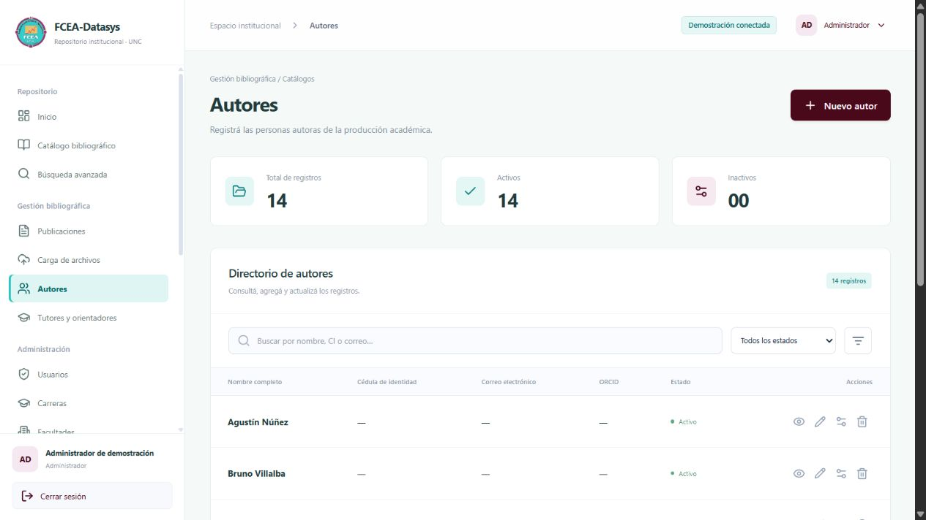
Nota. Captura de la aplicación conectada a la API real en el perfil demo. Datos ficticios. El puerto 8082 se utilizó solo durante la elaboración de esta documentación.
Figura 10 Directorio de tutores y orientadores
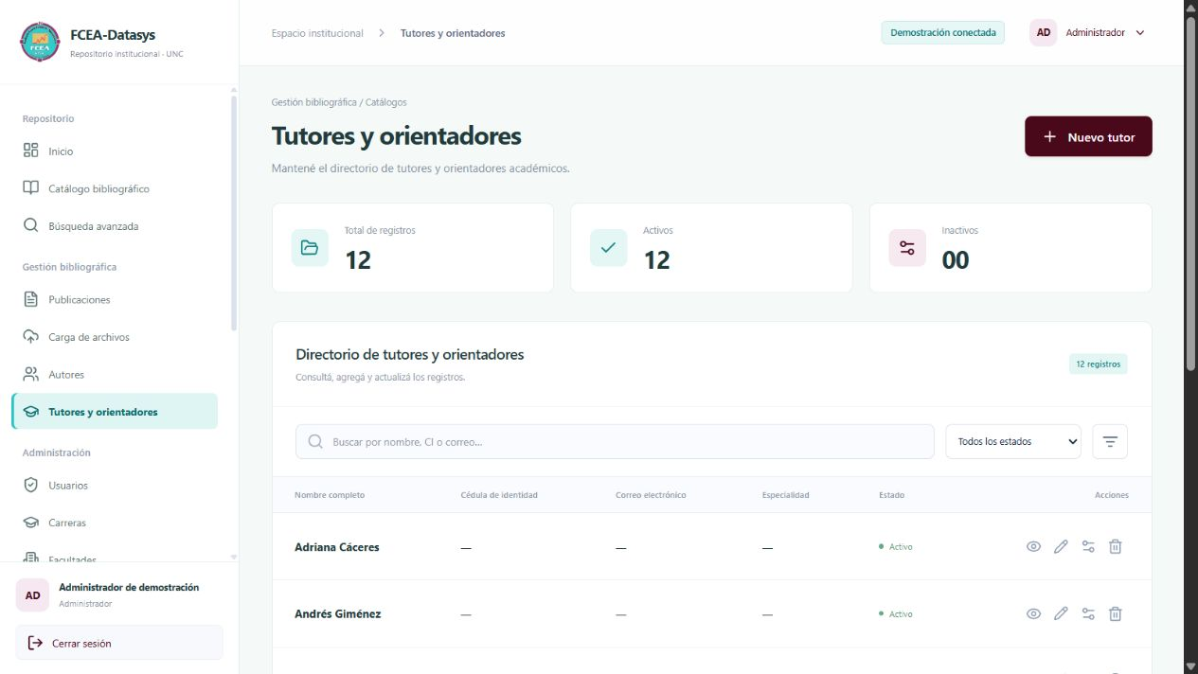
Nota. Captura de la aplicación conectada a la API real en el perfil demo. Datos ficticios. El puerto 8082 se utilizó solo durante la elaboración de esta documentación.

Administrar clasificación académica
Carreras, Facultades, Sedes y filiales, Tipos de publicación y Niveles académicos comparten un patrón de listado, búsqueda, detalle y mantenimiento. Un nombre inactivo no se ofrece para nuevas cargas. Las referencias históricas permanecen legibles. No se puede inactivar un elemento utilizado por publicaciones activas ni borrar físicamente un registro todavía referenciado.
Tabla 6 Campos de clasificación
Catálogo | Campos
Carreras | Nombre, código opcional y descripción opcional.
Facultades | Nombre, sigla opcional y descripción opcional.
Sedes y filiales | Nombre, dirección opcional y descripción opcional.
Tipos de publicación | Nombre y descripción opcional.
Niveles académicos | Nombre y descripción opcional.

1. Abrir el catálogo correcto y comprobar si ya existe el elemento.
2. Usar Nuevo y completar el nombre y los atributos del tipo.
3. Guardar y revisar el detalle.
4. Para editar, aplicar los cambios y confirmar con contraseña actual.
5. Para cambiar de estado, comprobar primero sus referencias. Si se rechaza, mantenerlo y revisar las publicaciones asociadas con el responsable.
6. Eliminar definitivamente solo cuando no tenga ninguna referencia y la cuenta disponga del permiso específico.
Figura 11 Catálogo de carreras
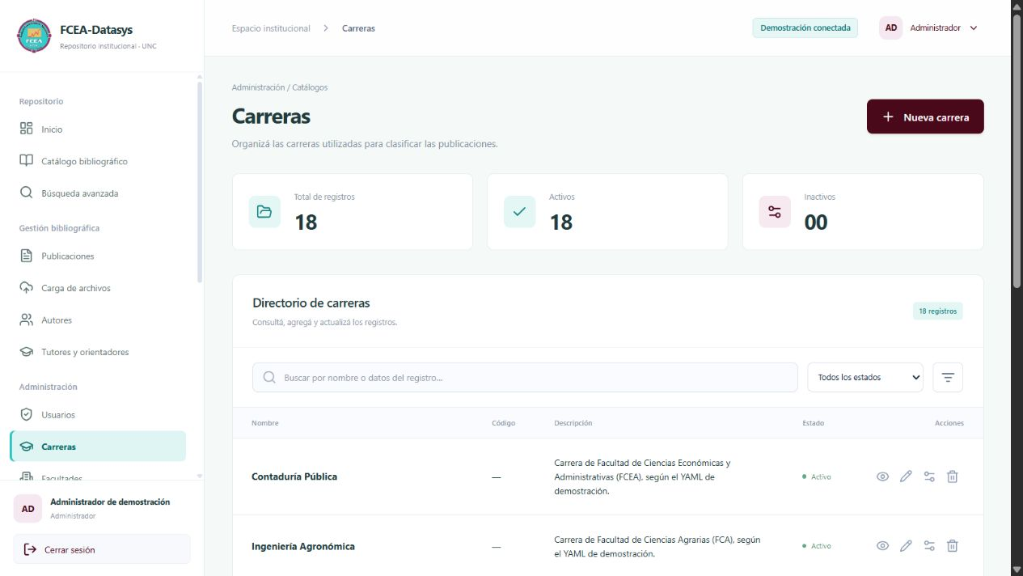
Nota. Captura de la aplicación conectada a la API real en el perfil demo. Datos ficticios. El puerto 8082 se utilizó solo durante la elaboración de esta documentación.
Figura 12 Catálogo de facultades
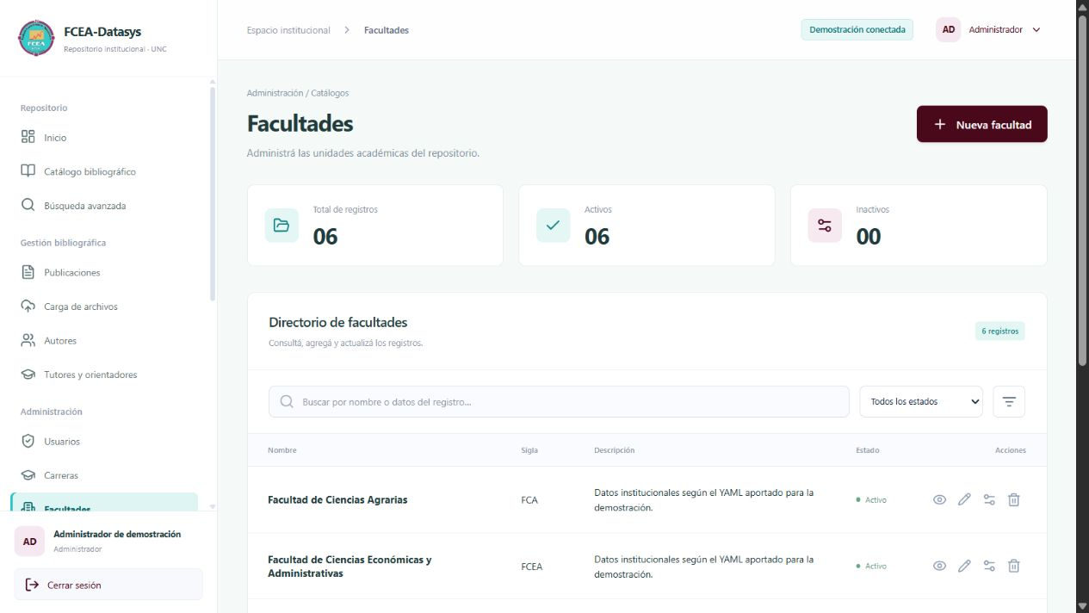
Nota. Captura de la aplicación conectada a la API real en el perfil demo. Datos ficticios. El puerto 8082 se utilizó solo durante la elaboración de esta documentación.
Figura 13 Catálogo de sedes y filiales
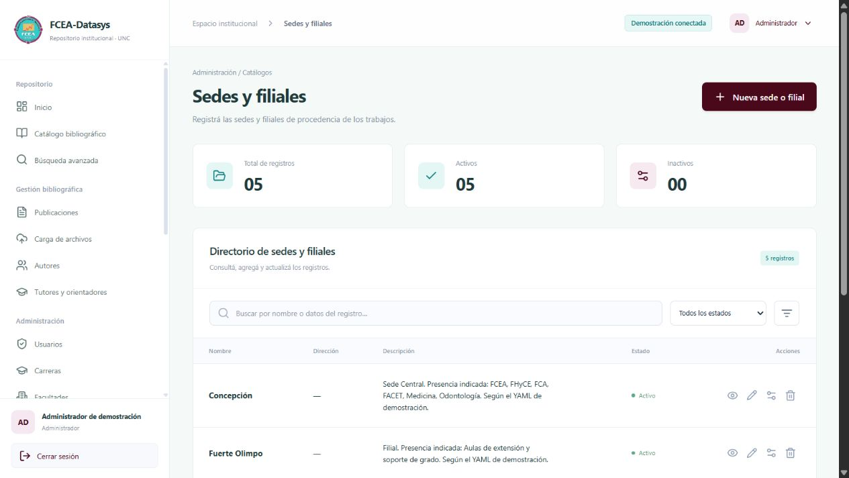
Nota. Captura de la aplicación conectada a la API real en el perfil demo. Datos ficticios. El puerto 8082 se utilizó solo durante la elaboración de esta documentación.
Figura 14 Catálogo de tipos de publicación
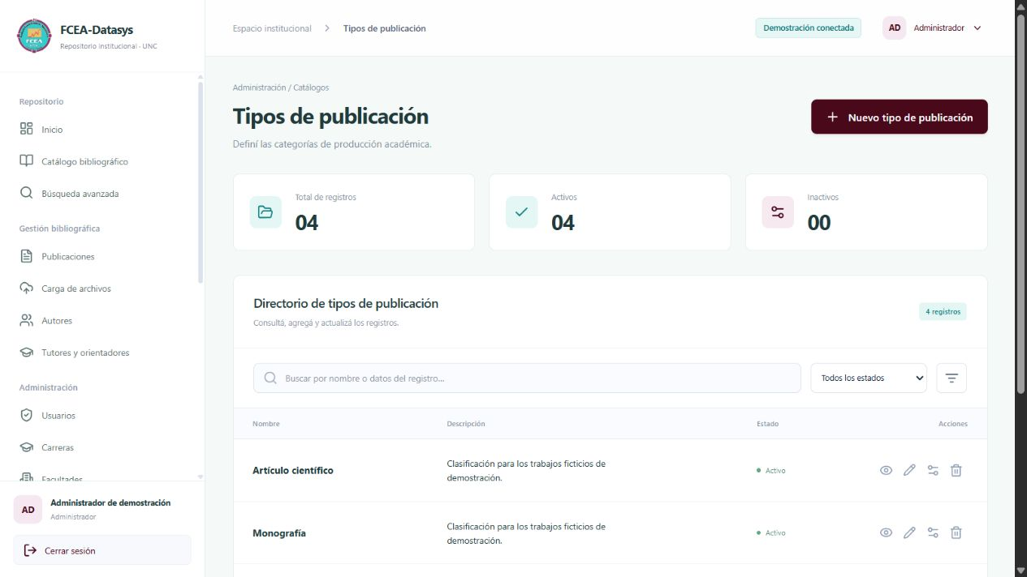
Nota. Captura de la aplicación conectada a la API real en el perfil demo. Datos ficticios. El puerto 8082 se utilizó solo durante la elaboración de esta documentación.
Figura 15 Catálogo de niveles académicos
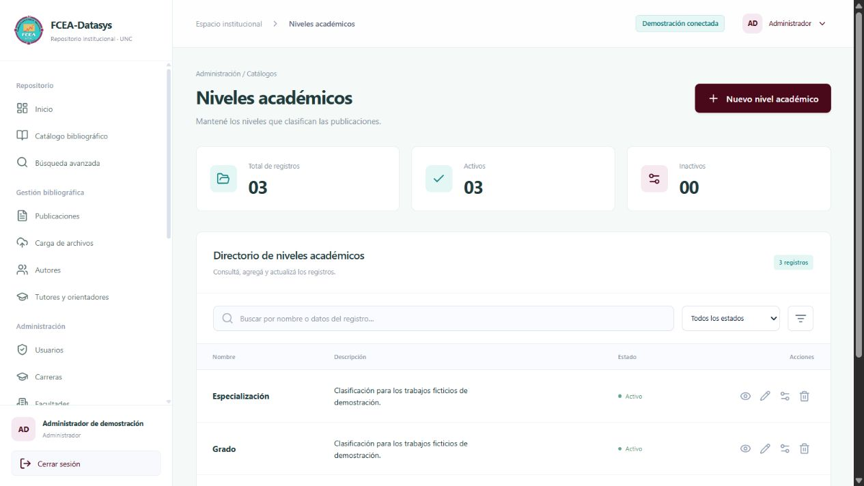
Nota. Captura de la aplicación conectada a la API real en el perfil demo. Datos ficticios. El puerto 8082 se utilizó solo durante la elaboración de esta documentación.
La aplicación mantiene Facultades como un catálogo adicional. El formulario de publicación actual no solicita Facultad y no debe asignarse una relación inexistente. Los datos de catálogo se consultan como referencias actuales; los cambios de nombres se conservan en auditoría para reconstruir su evolución.

Administrar usuarios
Usuarios permite buscar por nombre, usuario, correo o CI y filtrar rol y estado. El listado muestra cuenta, documento o correo, rol, estado y acciones disponibles. Los indicadores ayudan a reconocer cuentas activas. El permiso de consulta no implica que todas las acciones de mantenimiento estén autorizadas.
Figura 16 Mantenimiento de usuarios
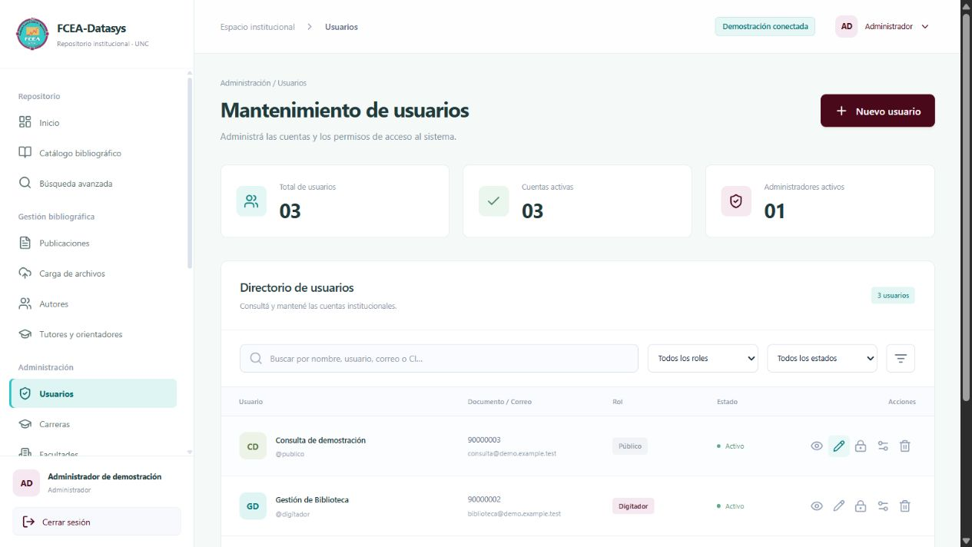
Nota. Captura de la aplicación conectada a la API real en el perfil demo. Datos ficticios. El puerto 8082 se utilizó solo durante la elaboración de esta documentación.

Crear una cuenta
1. Elegir Nuevo usuario.
2. Completar nombre, CI sin puntos ni espacios, correo y nombre de usuario.
3. Seleccionar rol y estado según las facultades de la cuenta operadora.
4. Ingresar y repetir una contraseña inicial válida.
5. Revisar la identidad y guardar.
6. Entregar las credenciales al titular por el canal acordado por la institución y solicitar el cambio de clave inicial.
Figura 17 Formulario de nueva cuenta
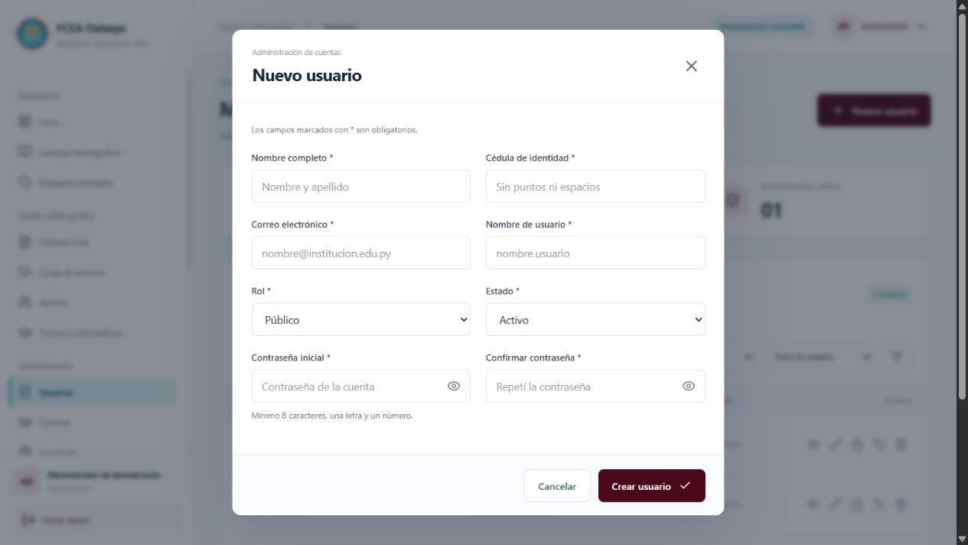
Nota. Captura de la aplicación conectada a la API real en el perfil demo. Datos ficticios. El puerto 8082 se utilizó solo durante la elaboración de esta documentación.
Tabla 7 Validación de las cuentas
Campo | Regla
Nombre | Obligatorio, hasta 100 caracteres.
CI | Entre 5 y 12 dígitos; no repetir la de otra cuenta.
Correo | Formato válido, hasta 254 caracteres y único en su forma normalizada.
Usuario | De 3 a 40 letras, números, puntos o guiones; único normalizado.
Contraseña | Entre 8 y 128 caracteres, con al menos una letra y un número; confirmación igual.
Rol y estado | Uno de los tres roles y un estado permitido, con protección de privilegios.

Editar y cambiar el estado de una cuenta
Usar Editar para los campos habilitados, confirmar con la contraseña del operador y comprobar el resultado. Algunas identidades, en particular el nombre asociado a Público, están protegidas según el estado de la cuenta y su transición de rol. Un gestor sin permissions.manage no puede cambiar a otro rol ni modificar una cuenta con permisos superiores a los suyos. No intentar resolver una restricción cambiando la contraseña por otra ruta.
Inactivar impide iniciar sesión y revoca las sesiones correspondientes cuando la regla permite el cambio. Las publicaciones creadas, los archivos propios u otras referencias de negocio pueden impedir la baja y producir un motivo de conflicto. La última cuenta administradora activa con permissions.manage está protegida. Eliminar definitivamente solo es posible si no hay referencias históricas; una sesión o auditoría de la cuenta puede impedirlo incluso si ya no está activa.

Asignar contraseña a otra cuenta
1. Elegir la acción de contraseña de la cuenta destinataria, con permiso users.password.
2. Revisar el usuario correcto e ingresar la nueva clave y su repetición.
3. Confirmar con la contraseña actual del operador.
4. Informar al titular de forma privada. Las sesiones anteriores del destinatario quedan revocadas.
Para cambiar su propia contraseña usar Mi cuenta y Cambiar contraseña. La acción administrativa no debe utilizarse sobre la misma cuenta para evitar el flujo personal. Ninguna pantalla permite leer la contraseña actual de otra persona.

Configurar roles y permisos
La ventana requiere rol Administrador y permissions.manage. Permite definir el conjunto inicial de cada rol y las excepciones de una cuenta. Heredar usa el valor del rol; Permitir habilita la acción individualmente; Denegar la retira aunque el rol la tenga. Las acciones de consultar, mantener, eliminar o exportar se diferencian cuando corresponde.
1. Abrir Roles y permisos y consultar la política vigente.
2. Seleccionar el rol o la cuenta que necesita ajustar.
3. Modificar únicamente las acciones autorizadas por la institución.
4. Revisar si la cuenta conserva la capacidad de administrar el sistema.
5. Guardar y confirmar con la contraseña actual.
6. Si hay conflicto de versión, recargar y revisar los cambios de otras personas antes de repetir.
Figura 18 Permisos por rol y excepciones por cuenta
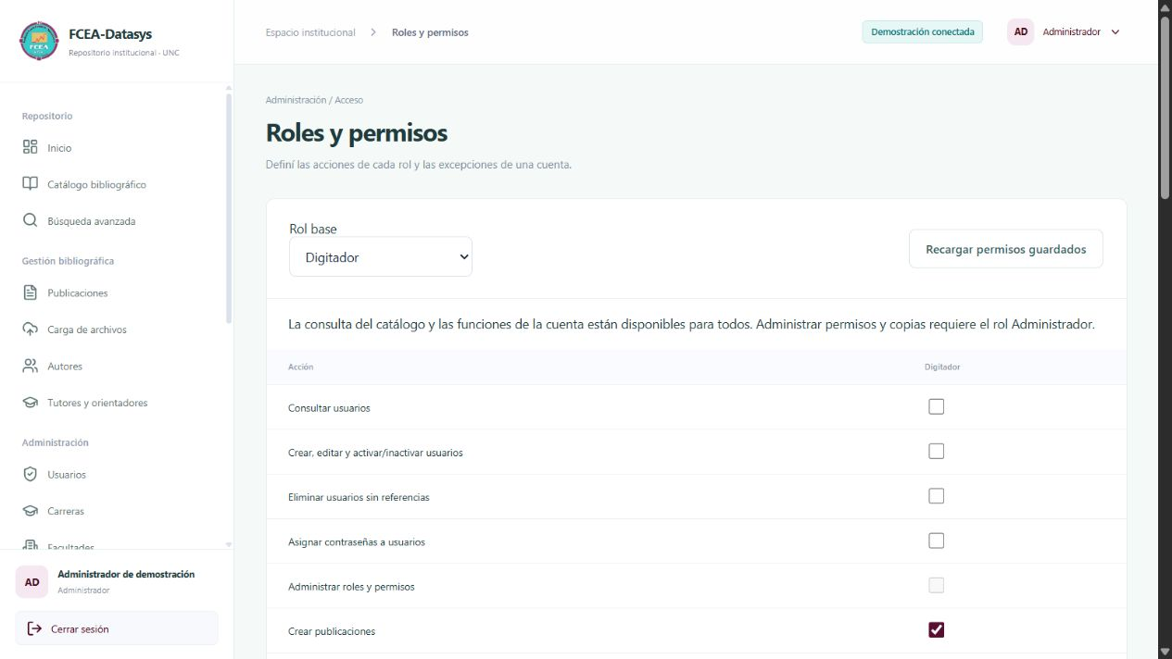
Nota. Captura de la aplicación conectada a la API real en el perfil demo. Datos ficticios. El puerto 8082 se utilizó solo durante la elaboración de esta documentación.
No se puede dejar al sistema sin un Administrador activo con permissions.manage. backups.manage y permissions.manage no se conceden a otros roles aunque se intenten seleccionar en la política. Los permisos se comprueban de nuevo en el servidor; una ventana abierta previamente no garantiza que una acción siga autorizada.

Modificar parámetros generales
1. Abrir Parámetros generales.
2. Revisar el máximo de palabras del resumen, el tamaño máximo en MiB y los formatos habilitados.
3. Ajustar valores dentro de los límites admitidos.
4. Guardar y confirmar con contraseña actual.
5. Comprobar los valores confirmados antes de hacer una nueva carga.
Figura 19 Parámetros generales de las publicaciones
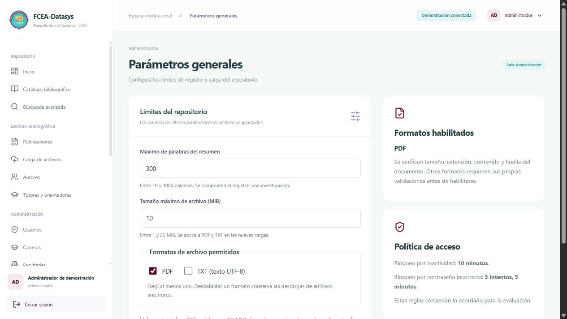
Nota. Captura de la aplicación conectada a la API real en el perfil demo. Datos ficticios. El puerto 8082 se utilizó solo durante la elaboración de esta documentación.
El resumen admite entre 10 y 1000 palabras como parámetro; 300 es el valor inicial. El archivo permite entre 1 y 25 MiB; 10 es el inicial. PDF es el formato inicial y TXT es una opción compatible con su validador. El cambio no modifica automáticamente los trabajos históricos. El límite de palabras corresponde al resumen, no al abstract. El tiempo de sesión no se cambia en esta ventana.

Generar reportes de investigaciones
1. Abrir Reporte de investigaciones o Reporte de esta investigación desde una ficha.
2. Elegir fechas de registro, carrera, nivel y los demás filtros necesarios.
3. Consultar y comprobar que el conjunto corresponde al objetivo del informe.
4. Elegir PDF o Excel.
5. Guardar el archivo y revisar código, título, participantes y criterios.
6. Si cambió la información, volver a consultar antes de exportar nuevamente.
Figura 20 Consulta y exportación del reporte de investigaciones
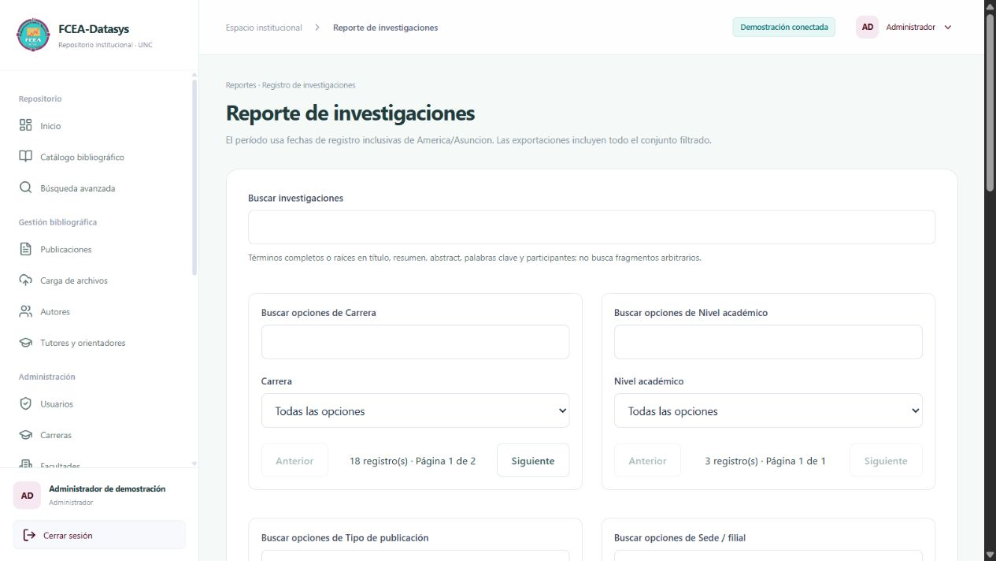
Nota. Captura de la aplicación conectada a la API real en el perfil demo. Datos ficticios. El puerto 8082 se utilizó solo durante la elaboración de esta documentación.
El PDF contiene membrete institucional y fichas paginadas. El Excel contiene Resumen, Investigaciones y Textos, con criterios y textos completos. El contenido corresponde a la captura validada por el servidor. El reporte muestra el nombre del archivo o el enlace, sin adjuntar el texto completo de la investigación.
Un conjunto vacío informa que no hay registros y no genera un archivo. Si se exceden 500 registros u otros límites de texto o tamaño, reducir los filtros. Si informa que los resultados cambiaron, repetir la consulta y revisar; no es necesario reenviar los metadatos del formulario.

Consultar y exportar auditoría
1. Abrir Auditoría con el permiso correspondiente.
2. Filtrar por período, actor, rol, módulo, operación o resultado.
3. Abrir un evento para revisar quién actuó, cuándo, sobre qué recurso y cuál fue el resultado.
4. Comparar valores anteriores y nuevos en la vista amigable; consultar JSON si se necesita su estructura.
5. Exportar PDF o Excel del conjunto filtrado cuando esté habilitado.
Figura 21 Consulta de la auditoría
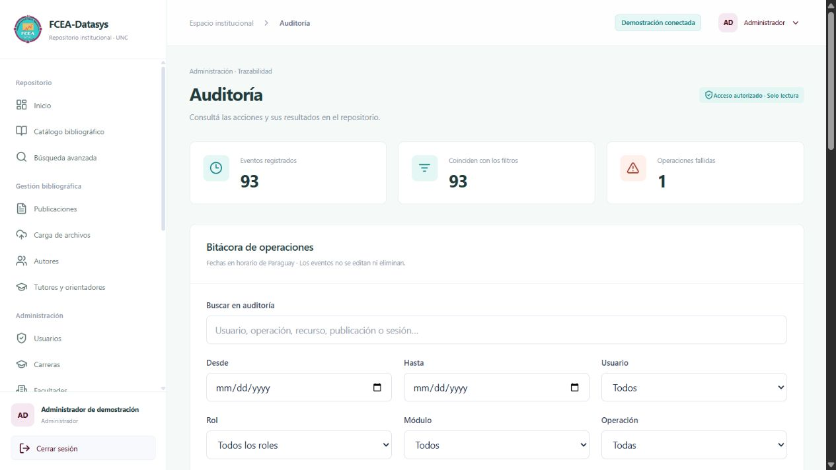
Nota. Captura de la aplicación conectada a la API real en el perfil demo. Datos ficticios. El puerto 8082 se utilizó solo durante la elaboración de esta documentación.
Los eventos no se pueden modificar ni eliminar desde la aplicación. Las contraseñas, tokens y claves de almacenamiento no deben aparecer en los detalles ni reportes. Una operación fallida también puede generar un evento; no confundir su existencia con una modificación confirmada. El registro técnico de descarga indica que la aplicación autorizó y entregó el archivo, no que la persona lo haya leído.

Crear y consultar copias de seguridad
La ventana requiere Administrador con backups.manage y una configuración de respaldo preparada por TIC. Crear copia ahora inicia un trabajo; la aceptación inicial no significa que haya terminado. El historial informa fecha, origen, archivo, estado y si existen copia local y en Google Drive.
1. Abrir Copias de seguridad.
2. Comprobar que la configuración esté disponible.
3. Elegir Crear copia ahora una sola vez.
4. Esperar la actualización del historial o usar Actualizar.
5. Comprobar el estado final y el nombre del archivo; comunicar cualquier estado Parcial o Fallido al encargado.
Figura 22 Historial de copias locales y remotas
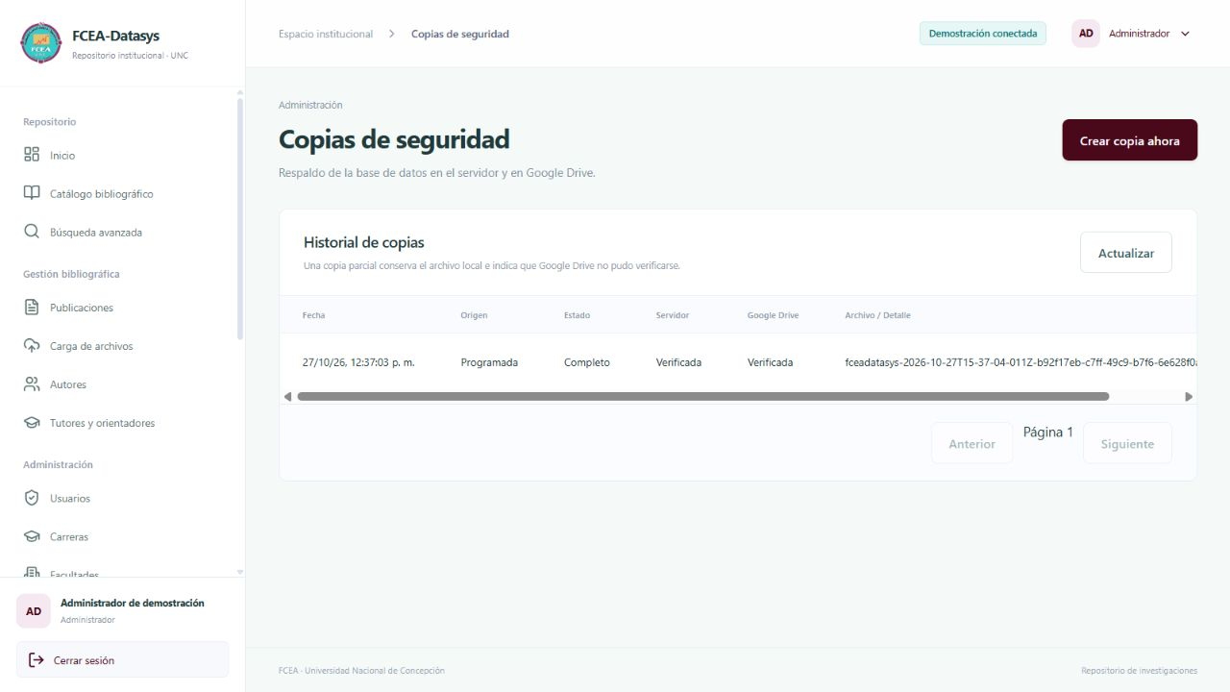
Nota. Captura de la aplicación conectada a la API real en el perfil demo. Datos ficticios. El puerto 8082 se utilizó solo durante la elaboración de esta documentación.
Tabla 8 Interpretar un intento de copia
Estado | Qué significa | Qué hacer
En curso | El motor todavía procesa el intento. | Esperar y consultar el resultado.
Completo | Dump local y archivo de Drive verificados. | Conservar la identificación y cumplir la política de retención.
Parcial | Dump local válido y fallo de nube. | Conservarlo, revisar Drive o conectividad y repetir.
Fallido | No se confirmó una copia local válida. | Revisar detalle y auditoría con TIC antes de repetir.

La programación, la autorización de Drive y la restauración requieren tareas de TIC fuera de esta ventana. Los comandos y controles están en el Manual de seguridad. La copia cubre PostgreSQL: los PDF del servidor, la configuración privada y los certificados se conservan por separado. No existe un botón de restaurar una base desde la web.

Consultar y actualizar mi perfil
1. Abrir Mi perfil desde la barra lateral o menú de cuenta.
2. Revisar identidad, correo, usuario, rol y estado.
3. Editar solo los campos habilitados. El rol, estado y CI no se autoadministran desde el perfil.
4. Confirmar con su contraseña actual y comprobar el resultado.
Figura 23 Información de la cuenta propia
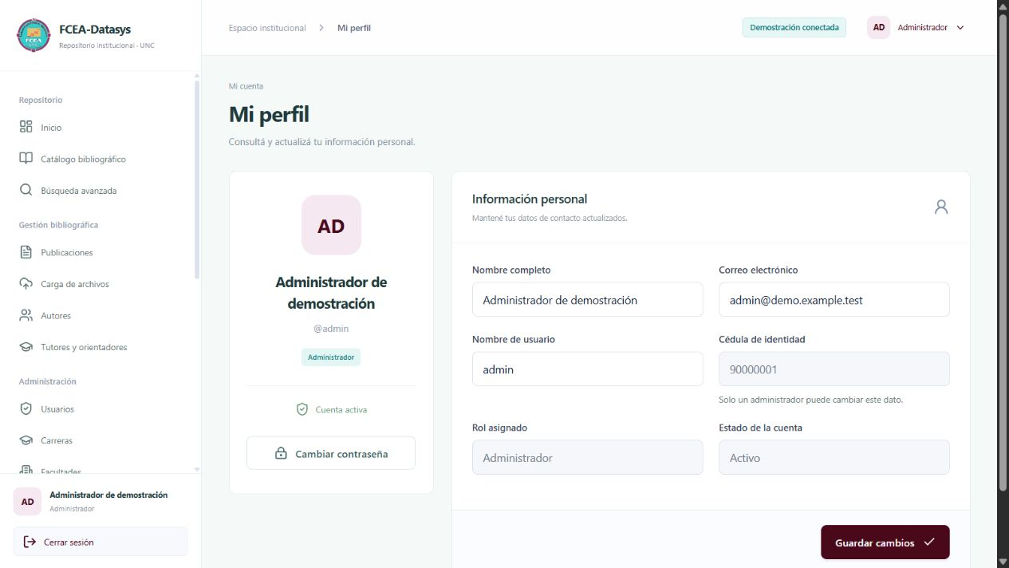
Nota. Captura de la aplicación conectada a la API real en el perfil demo. Datos ficticios. El puerto 8082 se utilizó solo durante la elaboración de esta documentación.

Cambiar mi contraseña
1. Abrir Cambiar contraseña.
2. Escribir la contraseña actual.
3. Ingresar una clave nueva entre 8 y 128 caracteres, con letras y números, y repetirla exactamente.
4. Guardar y comprobar la confirmación.
5. Usar la nueva clave en el próximo ingreso y cerrar otras sesiones si corresponde.
Figura 24 Cambio personal de contraseña
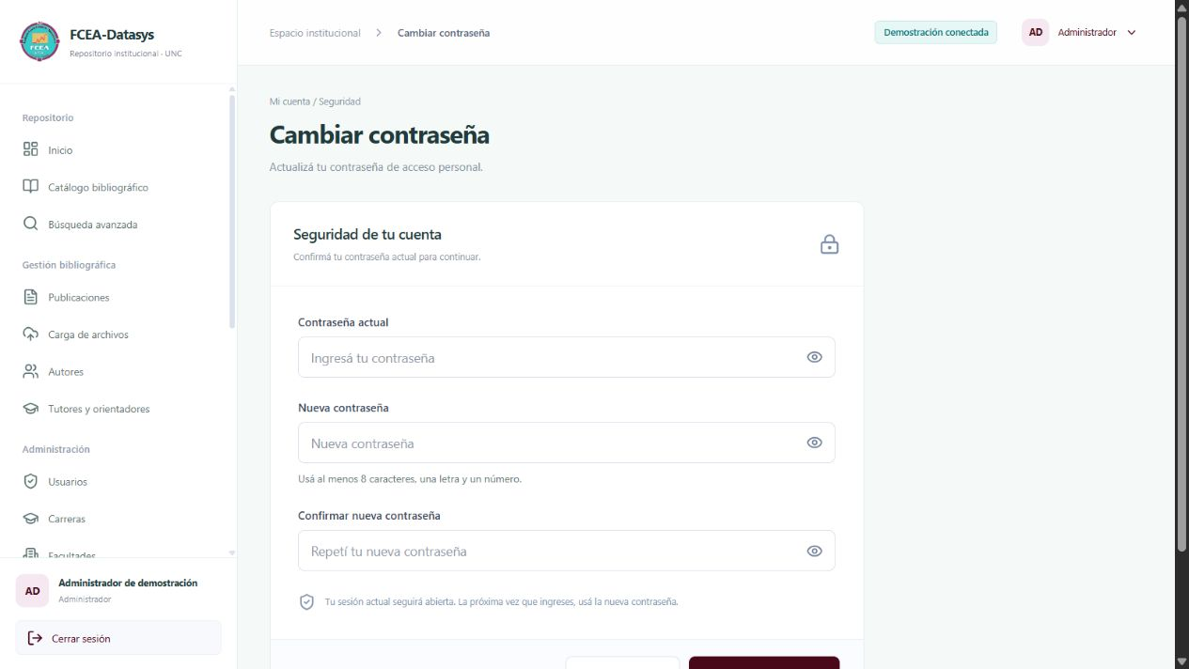
Nota. Captura de la aplicación conectada a la API real en el perfil demo. Datos ficticios. El puerto 8082 se utilizó solo durante la elaboración de esta documentación.
El cambio personal conserva la sesión actual sin extender su duración máxima e invalida las demás sesiones y recuperaciones pendientes. La nueva clave debe ser diferente de la anterior. Si no recuerda la clave actual, utilizar la recuperación; si la cuenta está inactiva, contactar al administrador.

Dos transacciones para la defensa

Primera transacción registrar y reportar
1. Ingresar como admin o digitador y seleccionar un conjunto de autores, tutor y clasificación activos.
2. Registrar un trabajo de demostración con título, resumen y abstract que no se hayan usado. Para la exposición puede usarse un PDF de prueba autorizado o un enlace externo que el grupo haya comprobado.
3. Guardar, anotar el código y recargar para demostrar persistencia.
4. Como admin o cuenta con reportes, abrir Reporte de esta investigación y exportar PDF y Excel.
5. Comparar el código, título, autores y fecha con la ficha guardada.
6. Intentar duplicar el mismo título y comprobar el rechazo sin un segundo registro.

Segunda transacción modificar y reportar
1. Abrir Editar para el código recién creado.
2. Modificar un dato visible, por ejemplo palabras clave o resumen, manteniendo los límites y la unicidad.
3. Guardar con la contraseña actual y comprobar que se conserva el código.
4. Consultar otra vez el reporte de esa ficha y exportar una nueva versión PDF y Excel.
5. Comparar ambos reportes y abrir el evento de modificación en Auditoría para ver antes y después.
6. Probar un filtro sin resultados y mostrar que no se genera archivo.
Estas dos transacciones son operaciones distintas de alta y actualización sobre el proceso bibliográfico, con reportes correspondientes antes y después. Como demostración complementaria, el grupo puede registrar una cuenta ficticia y exportar su evento de auditoría; ese informe acredita trazabilidad de usuarios y no representa un listado de contraseñas.

Resolver problemas frecuentes
Tabla 9 Mensajes y acciones recomendadas
Situación | Acción
Usuario o contraseña incorrectos | Revisar escritura, idioma del teclado y cuenta. Evitar tres nuevos intentos sin verificar.
Cuenta bloqueada | Esperar cinco minutos; el bloqueo es por usuario.
Sesión vencida o revocada | Volver a ingresar y volver a consultar antes de guardar.
Sin permiso o acceso restringido | Solicitar revisión al Administrador; no basta con abrir una ruta manual.
Datos duplicados | Localizar el registro existente o corregir el valor; cambios de acentos no crean un trabajo distinto.
Resumen supera el límite | Revisar contador y reducir palabras hasta el máximo vigente, inclusive.
Catálogo vacío | Pedir o realizar el alta con permiso antes de registrar.
Referencia inactiva | Seleccionar otra vigente o solicitar al gestor que revise el estado.
Registro modificado por otra persona | Recargar y comparar los datos antes de reenviar.
Archivo no válido o antivirus no disponible | Revisar formato real y pedir a TIC comprobar ClamAV y sus firmas.
Reporte vacío | Ampliar filtros; el estado vacío no genera PDF ni Excel.
Exportación cambió o supera límites | Volver a consultar o reducir el conjunto filtrado.
Copia parcial o fallida | Conservar archivo local si existe y comunicar detalle al encargado de backups.
No llega recuperación | Verificar dirección y spam; pedir revisión de SMTP, sin reenviar enlaces privados.
No abre la web | Comprobar lanzador, dirección y puertos; en otra computadora 127.0.0.1 identifica esa computadora, no el servidor.

Buenas prácticas y soporte
Comprobar los datos antes de guardar, buscar personas y publicaciones antes de darlas de alta y conservar el orden de autoría. Cerrar sesión al terminar y no compartir credenciales. Los datos demo no sustituyen registros oficiales. Antes de cambiar parámetros o permisos, coordinar el impacto con quienes cargan y administran información.
Para solicitar soporte informar la ventana, el código de publicación o identificador del intento, la fecha y hora y el mensaje visible. No enviar contraseñas, enlaces de recuperación, cookies, tokens ni archivos privados de configuración. Investigación resuelve criterios de catalogación; Biblioteca verifica metadatos y ejemplares; TIC revisa operación, acceso, antivirus y recuperación.

Referencias del manual
Equipo FCEA Datasys. (2026). AGENTS.md, README, contratos de API y código cliente y servidor del commit c277c82, con ampliaciones de permisos y copias del 26 y 27 de octubre.
Equipo FCEA Datasys. (2026). Capturas de la aplicación conectada obtenidas para esta entrega. Los documentos anteriores del frontend simulado se conservan como antecedentes y no describen el almacenamiento actual.

